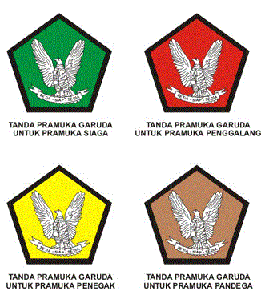

Nomor :
NAMA : MOCHAMMAD ZACKI IBRAHIM
PORTOFOLIO
PRAMUKA GARUDA
GUGUS DEPAN 01.04.119/01.04.120
BERPANGKALAN DI SMK NEGERI 1 PACITAN
KWARRAN PACITAN
KWARCAB PACITAN

LEMBAR PENGESAHAN

PORTOFOLIO
PENEGAK GARUDA

SEBAGAI PERSYARATAN PENCAPAIAN PENEGAK GARUDA 2024
SESUA DENGAN PP PRAMUKA GARUDA NOMOR 038 TAHUN 2017

Pacitan, ......

................................... | TIM PENILAI  ................................

....................................... | ................................

....................................... .................................

BERITA ACARA
PENILAIAN
PRAMUKA PENEGAK GARUDA

PADA HARI INI .................. TANGGAL .................................. 2023 TELAH DILAKSANAKAN PENILAIAN PRAMUKA PENEGAK GARUDA
DI GUGUS DEPAN 01.04.119/01.04.12 BERPANGKALAN DI SMK NEGERI 1 PACITAN
SESUAI DENGAN SURAT KEPUTUSAN KWARTIR NASIONAL NOMOR 038 TAHUN 2017 TENTANG PETUNJUK PENYELENGGARAAN PRAMUKA GARUDA

Pacitan, ......
TIM PENILAI

................................... | ................................

....................................... | ................................

....................................... .................................

FORM PENILAIAN PRAMUKA GARUDA PENEGAK
KWARTIR CABANG GERAKAN PRAMUKA PACITAN
URAIAN | NILAI | LOLOS/TDK LOLOS | TND. TANGAN
- Telah menyelesaikan SKU Penegak Laksana minimal telah di lantik 2 bulan
(lampirkan FC SKU laksana)
- Menjadi contoh yang baik dalam pasukan penggalang, di rumah, di sekolah dan bermanfaat bagi lingkungan pergaulannyasesuai dengan satya dan darma pramuka.
(Lampirkan surat keterangan/ rekomendasi dari ortu dan atau guru/pembina pramuka/Kamabigus)
- Memiliki TKK pramuka penggalang sekurang kurangnya 10 (sepuluh) -macam, dari tiga bidang, sekurang-kurangnya dua macam tingkat utama, dan tiga macam tingkat madya.
(Lampirkan SPL dan foto memakai seragam dengan TKK yang di peroleh)
- Dapat membuat hasta karyanya sendiri, sekurang-kurangnya 6 (enam) macam
(Upload proses pembuatan dan penjelasan fungsi hasta karya di sosmed, tag IG gudep dan kwacab pacitan, dkc pacitan lalu cantumkan link dan foto pembuatan hasta karya)
- Tergabung dalan satuan karya
(Lampirkan surat keterangan anggota/KTA/foto kegiatan/SS WAG saka)
- Pernah mengikuti kegiatan penegak tingkat ranting, cabang, daerah, nasional
(Lampirkan FC sertifikat atau dokumentasi kegiatan)
- Menyelenggarakan 1 proyek produktif perseorangan / kelompok (Upload proses aksi produktif dan penjelasan di sosmed, tag IG gudep dan kwacab pacitan, dkc pacitan lalu cantumkan link dan foto aksi pramuka produktif)
- Dapat menggunakan komputer dan dapat berkomunikasi dengan salah satu bahasa internasional.
- Sebagai penabung yang rajin dan teratur
(Membawa buku tabungan, catatan tabungan atau bukti lain)
- Dapat melakukan sekurang-kurangnya dua cabang olah raga dengan baik
(lampirkan foto berkegiatan olahraga dan piagam kegiatan olahraga jika punya, siap mempraktikkan jika di perlukan)
- Mampu menampilkan kecakapannya di bidang seni budaya atau ilmu pengetahuan dan teknologi di depan umum
(Lampirkan Foto/Video)
- Memahami UUD RI 1945 dan UU RI No 12 Tahun 2010
(lampirkan essay mandiri sekurang-kurangnya 3 paragraf)
- Dapat melakukan kegiatan pembangunan di lingkungan (perencanaan, pelaksanaan, penilaian/pelaporan).
Lampirkan essay yang menjelaskan tentang proses pembangunan di lingkungan beserta foto, missal pembangunan jalan, pembangunan masjid/balai dusun dll. Nara sumber bisa keluarga atau tokoh masyarakat setempat.

LEMBAR BUKTI PENYELESAIAN SKK PRAMUKIA GARUDA
URAIAN | BUKTI PENYELESAIAN
A | 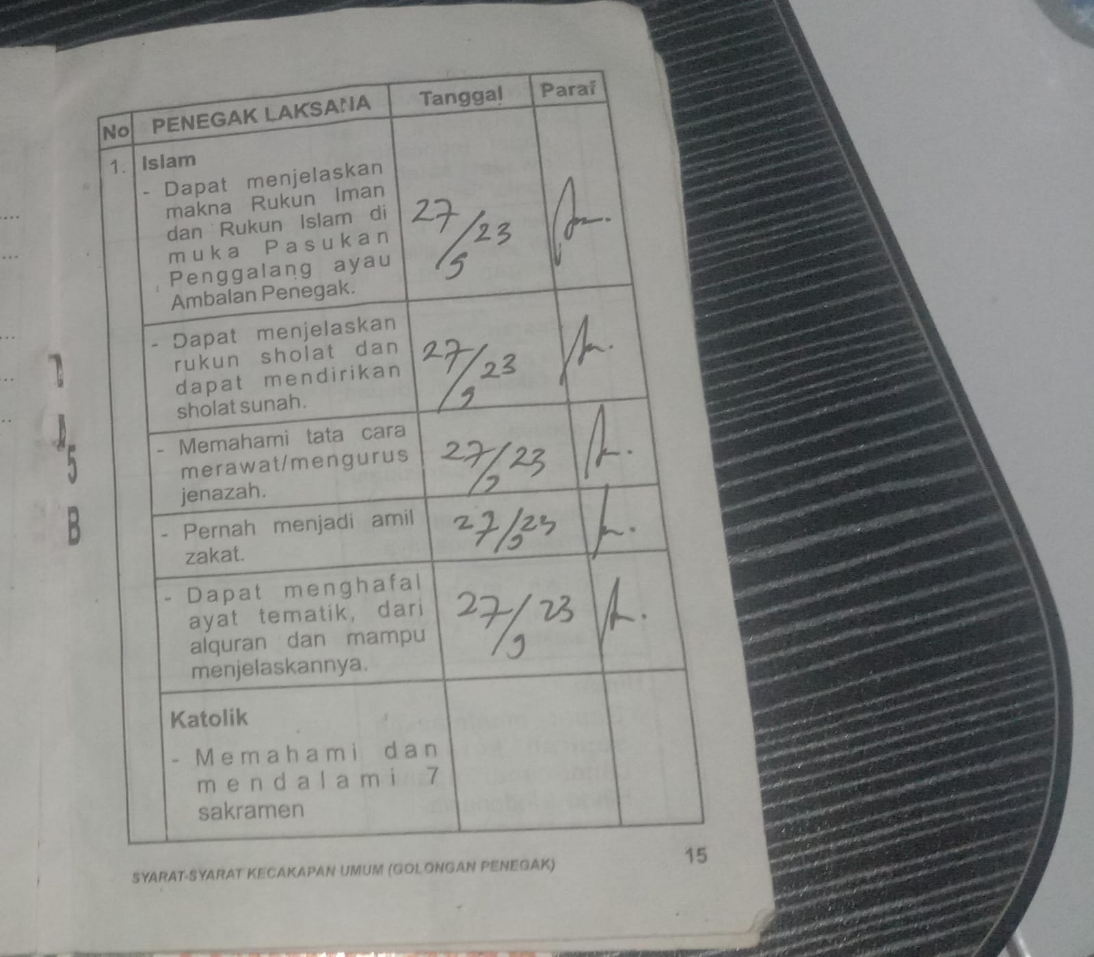  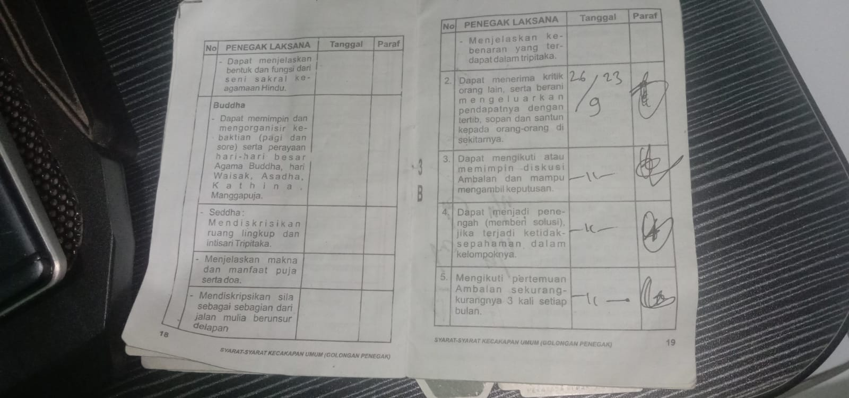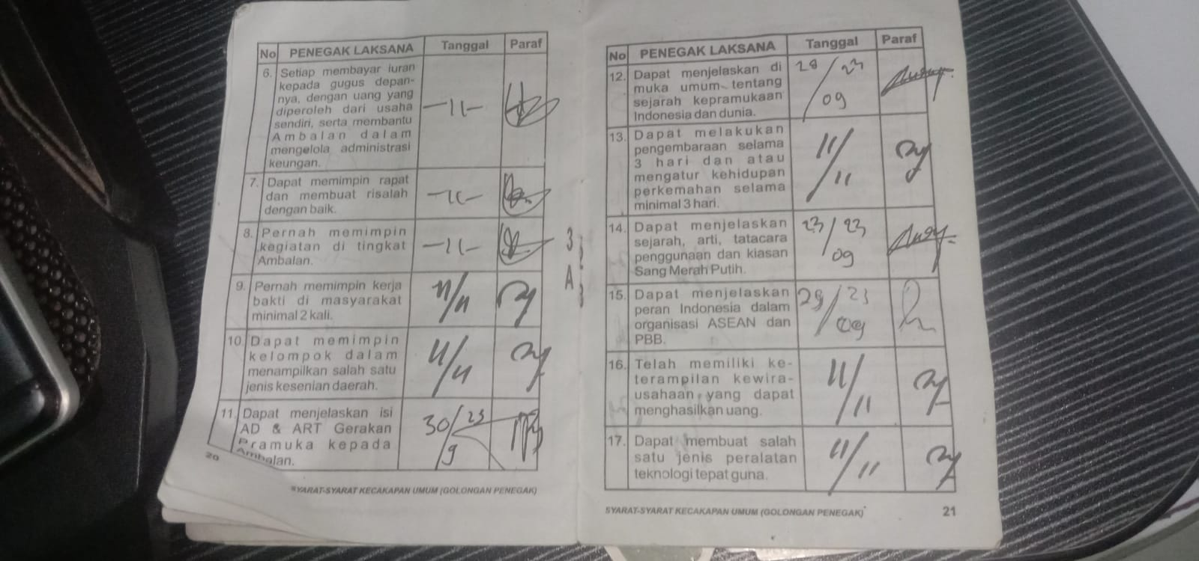  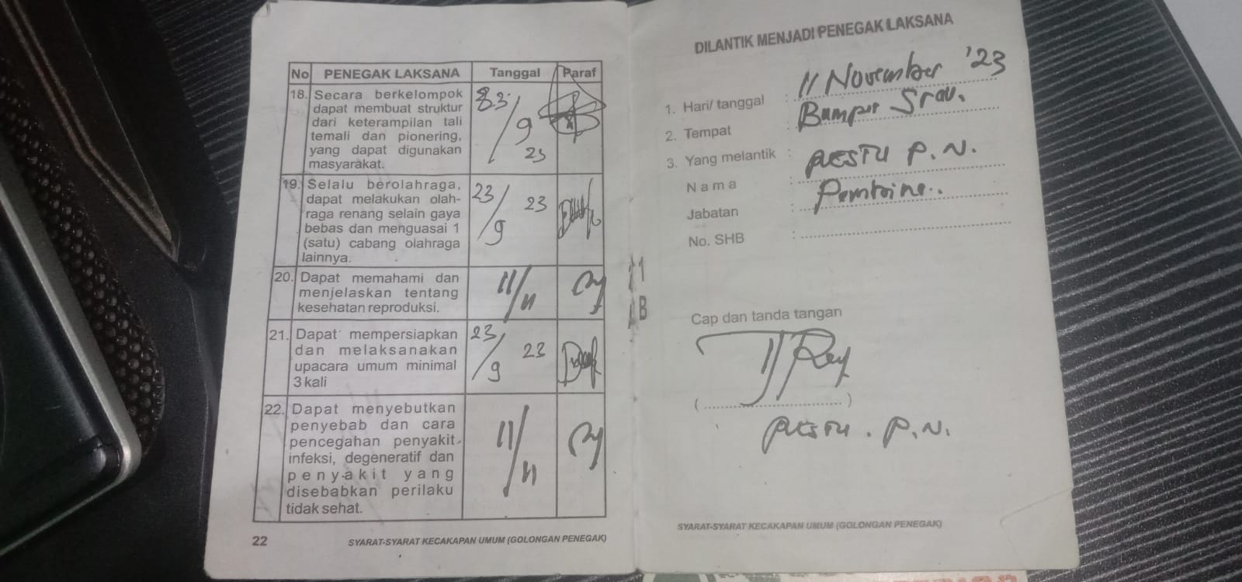
B | SURAT REKOMENDASI  - Terlampir
C | 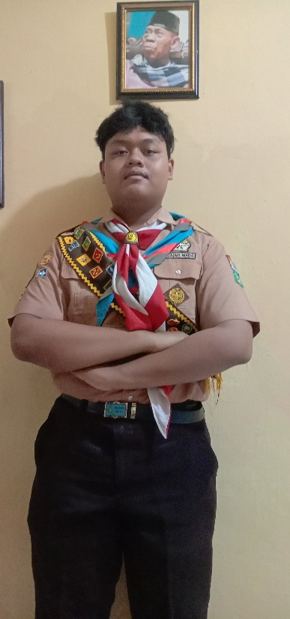  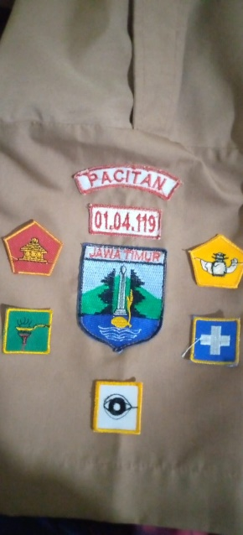  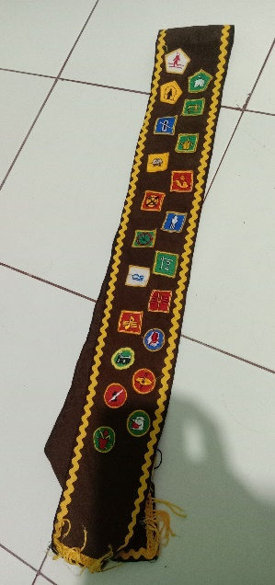
D | 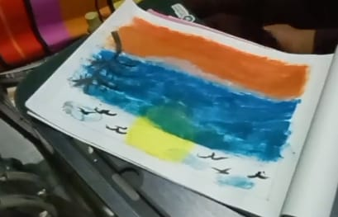  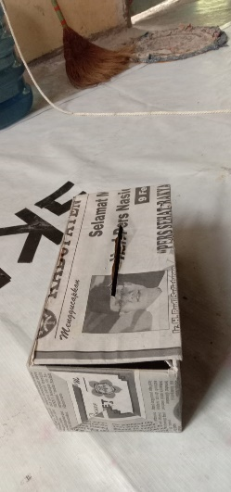  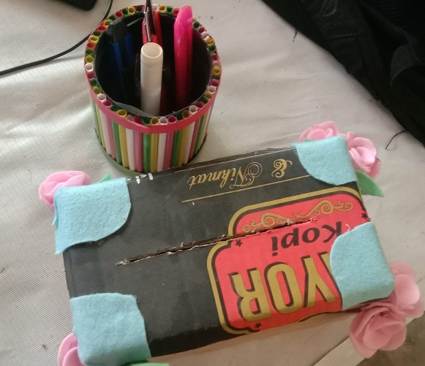  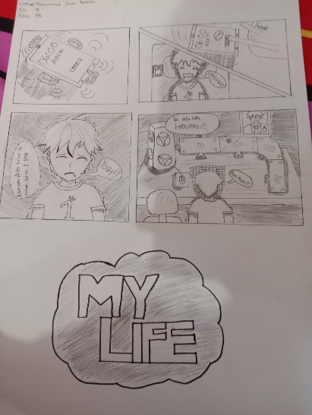  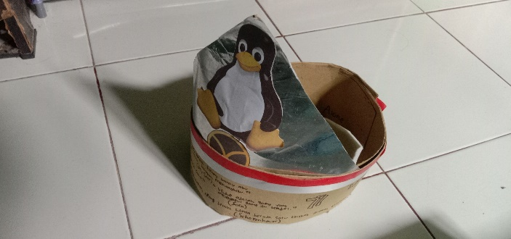  https://www.instagram.com/reel/C4fK1USvKsu/?utm_source=ig_web_copy_link&igsh=MzRlODBiNWFlZA==
E | 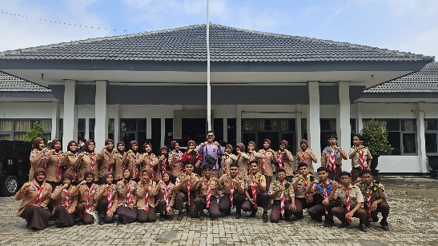  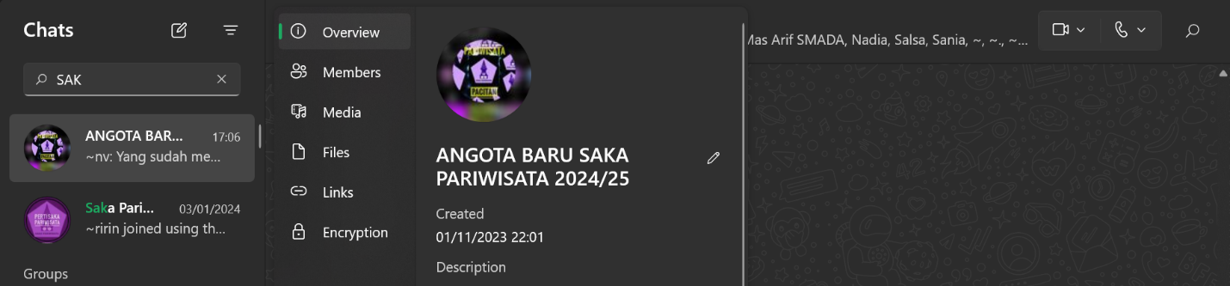
F | 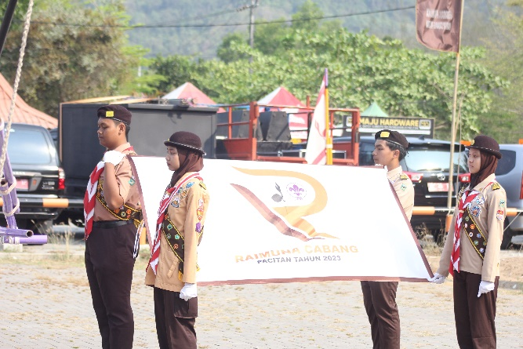  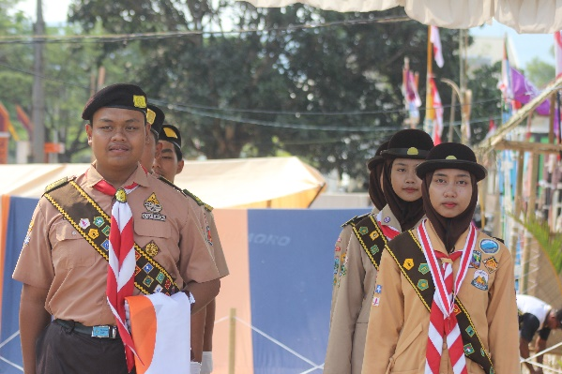
G | 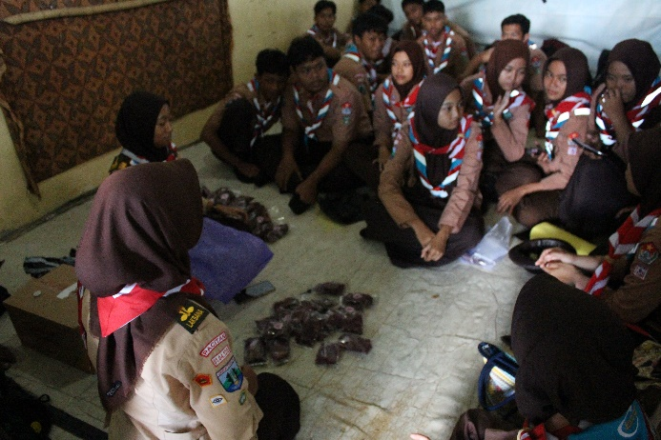
H | 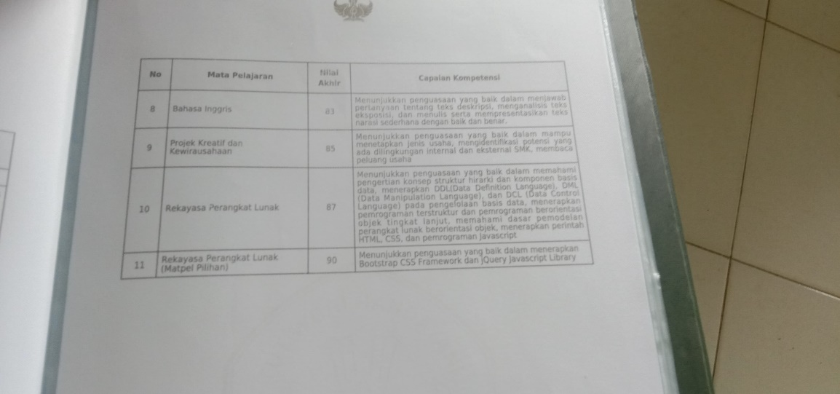  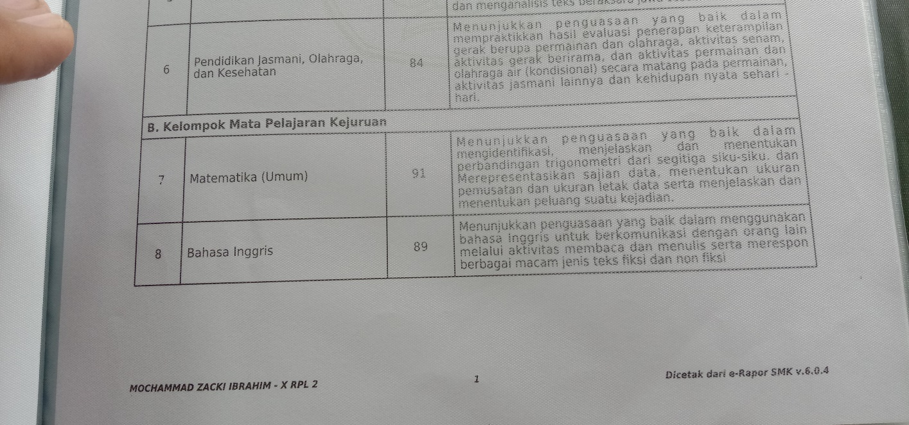
I | 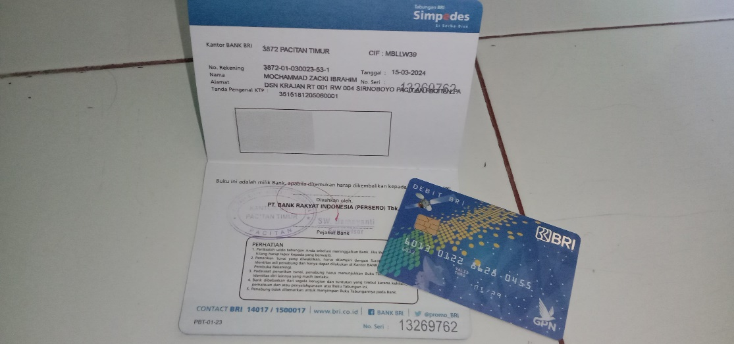
J | 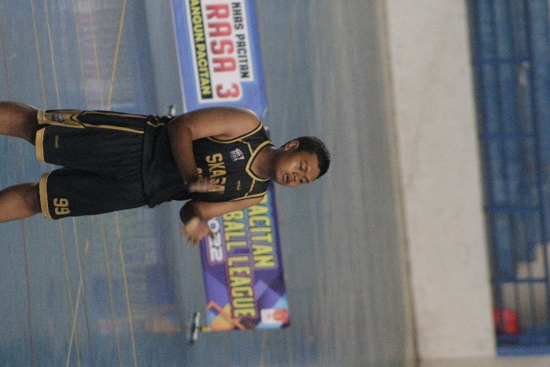  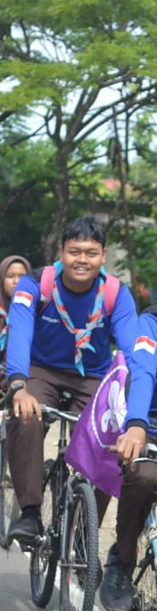
K | 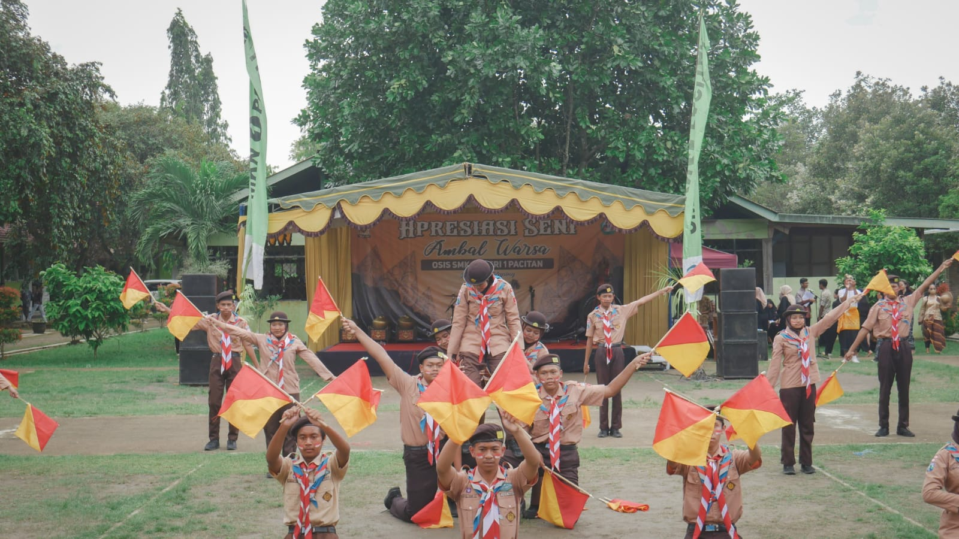  https://www.instagram.com/reel/C6xXLLEMTt4/?utm_source=ig_web_copy_link&igsh=MzRlODBiNWFlZA==
L | UUD RI 1945 DAN UU RI No. .12 TAHUN 2010  UUD RI 1945 ( Undang undang dasar republik Indonesia tahun 1945) adalah konstitusi tertulis yang menjadi dasar negara Indonesia. Di adopsi pada 18 agustus 1945. UUD 1945 mengatur prinsip-prinsip dasar negara. Hak hak warga negara. Pembagian kekuasaan, dan struktur pemerintahan, UUD 1945 menetapkan Indonesia Sebagai negara hukum, demokratis, berkedaulatan rakyat, dan berbentuk negara kesatuan.  Undang-Undang Nomor 12 Tahun 2010 tentang Gerakan Pramuka disusun dengan maksud untuk menghidupkan dan menggerakkan kembali semangat perjuangan yang dijiwai nilai-nilai Pancasila dalam kehidupan masyarakat yang beraneka ragam dan demokratis. Undang-undang ini menjadi dasar hukum bagi semua komponen bangsa dalam penyelenggaraan pendidikan kepramukaan yang bersifat mandiri, sukarela, dan nonpolitis dengan semangat Bhineka Tunggal Ika untuk mempertahankan kesatuan dan persatuan bangsa dalam wadah Negara Kesatuan Republik Indonesia.  Undang-Undang Nomor 12 Tahun 2010 tentang Gerakan Pramuka ini mengatur aspek pendidikan kepramukaan, kelembagaan, tugas dan wewenang Pemerintah dan pemerintah daerah, hak dan kewajiban para pemangku kepentingan, serta aspek keuangan gerakan pramuka.Undang-Undang Nomor 12 Tahun 2010 tentang Gerakan Pramuka menegaskan Pancasila merupakan asas gerakan pramuka dan gerakan pramuka berfungsi sebagai wadah untuk mencapai tujuan pramuka melalui kegiatan kepramukaan yaitu pendidikan dan pelatihan, pengembangan, pengabdian masyarakat dan orang tua, serta permainan yang berorientasi pada pendidikan.
M | PERENCANAAN PEMBANGUNAN  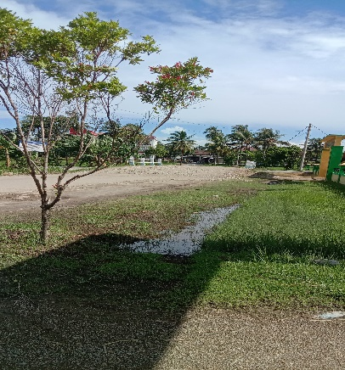  Perubahan pembangunan jalan rusak adalah fenomena yang umum terjadi di  banyak negara. Faktor-faktor yang menyebabkan jalan rusak dapat bervariasi, dan  pemahaman tentang perubahan ini penting untuk menghadapinya secara efektif.  Salah satu faktor utama yang menyebabkan jalan menjadi rusak adalah lalu lintas  kendaraan yang berat dan padat. Semakin banyak kendaraan yang melewati jalan,  semakin besar beban yang harus ditanggung oleh infrastruktur tersebut. Akibatnya,permukaan jalan mengalami penurunan kualitas dan munculnya keretakan serta lubang.  Selain itu, perubahan iklim juga berkontribusi terhadap kerusakan jalan. Perubahansuhu, hujan, dan banjir dapat menyebabkan pengembangan dan penyusutan material jalan, yang menyebabkan retak dan rusaknya jalan.  Kurangnya pemeliharaan rutin juga menjadi faktor utama pembangunan jalan  rusak. Jika jalan tidak mendapatkan perawatan secara teratur, kerusakan kecil yang muncul dapat berkembang menjadi masalah yang lebih serius.  Desain jalan yang kurang tepat juga dapat menyebabkan perubahan  pembangunan jalan rusak. Jika jalan tidak dirancang dengan benar untuk menahan  beban dan mengatasi kondisi lingkungan, kemungkinan rusaknya jalan menjadi lebih tinggi.  Untuk mengatasi masalah perubahan pembangunan jalan rusak, beberapa  langkah dapat diambil. Pertama, perlunya perawatan dan pemeliharaan rutin jalan secara berkala untuk mencegah kerusakan lebih lanjut. Kedua, diperlukan perencanaan dan desain yang tepat untuk memastikan keandalan jalan dalam menghadapi beban dan kondisi lingkungan. Ketiga, pemantauan lalu lintas kendaraan dan penerapan pembatasan beban pada jalan-jalan tertentu juga dapat membantu mengurangi kerusakan.  Selain itu, teknologi konstruksi yang inovatif dapat dimanfaatkan untuk  membangun jalan yang lebih tahan lama dan ramah lingkungan. Contohnya,  pemanfaatan bahan daur ulang atau teknologi perkuatan permukaan jalan dapat  meningkatkan ketahanan jalan terhadap kerusakan.  Kesadaran masyarakat juga perlu ditingkatkan terhadap pentingnya menjaga dan  merawat infrastruktur jalan. Edukasi tentang cara berlalu lintas yang baik dan  penggunaan kendaraan yang sesuai juga dapat berkontribusi untuk mengurangi kerusakan jalan.  Dengan perhatian yang tepat terhadap penyebab dan solusi pembangunan jalan  rusak, diharapkan infrastruktur jalan dapat menjadi lebih tahan lama, aman, dan nyaman bagi seluruh pengguna jalan.

